名称 | 古竹潮沙革命烈士纪念碑
级别 | 暂未定级 |  | 年份 | 纪念碑于1993年兴建
所在地 | 河源江东新区古竹镇潮沙村
现状照片
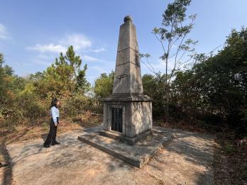 |  | 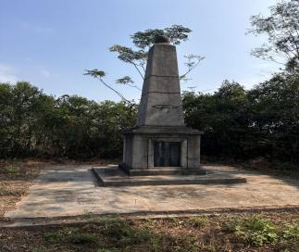
保护红线及范围
设施  本体 | 该烈士纪念碑由碑体与余坪组成
保护  范围 | 保护范围面积：110平方米；  保护红线面积：110平方米。
